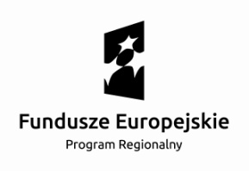



ZGŁOSZENIE UCZESTNICTWA W SPOTKANIU INFORMACYJNYM
Zasady realizacji projektów
w ramach Regionalnego Programu Operacyjnego Województwa Śląskiego na lata 2014-2020
(działania wdrażane przez Wojewódzki Urząd Pracy w Katowicach)

25 listopada 2016, godzina 11:00 – 15:00
Uniwersytet Śląski w Katowicach – Wydział Teologii, ul. Jordana 18, aula nr 401

Formularz prosimy wypełnić drukowanymi literami

Imię i nazwisko

Instytucja, adres i telefon

Instytucja oraz Nr WND realizowanego projektu |  | Telefon
 |  | Prezentacje ze spotkania będą wysyłane wyłącznie drogą elektroniczną. Prosimy o podanie adresu e-mail do wysyłki.
Adres do korespondencji
 |  | e-mail

Prosimy o wypełnienie poniższego pola w przypadku gdy uczestnikiem jest osoba ze specjalnymi potrzebami (osoby niedowidzące i niewidzące, osoby z upośledzeniem słuchu,
osoby z ograniczeniami ruchowymi itd.)

Specjalne potrzeby uczestnika

Prosimy o wypełnienie pola jeśli mają Państwo pytania lub zagadnienia dotyczące ogłoszonego konkursu

Treść pytania/zagadnienia

Prosimy o przesłanie zgłoszenia do dnia 23 listopada 2016 r. do godz. 13.00
na adres e-mail: szkolenia.efs@wup-katowice.pl

Dane osobowe w zakresie przedstawionym w niniejszym formularzu zbierane są w celu zorganizowania i obsługi spotkania. Osoba, której dane dotyczą, ma prawo do wglądu w swoje dane i prawo do ich poprawiania. Zgadzam się, aby moje dane były wykorzystane w przyszłości przez organizatora spotkania do informowania mnie o jego bieżącej działalności.

Data Podpis

